แผนการจัดการเรียนรู้
“STEM นักประดิษฐ์คิดเพื่อโลก”
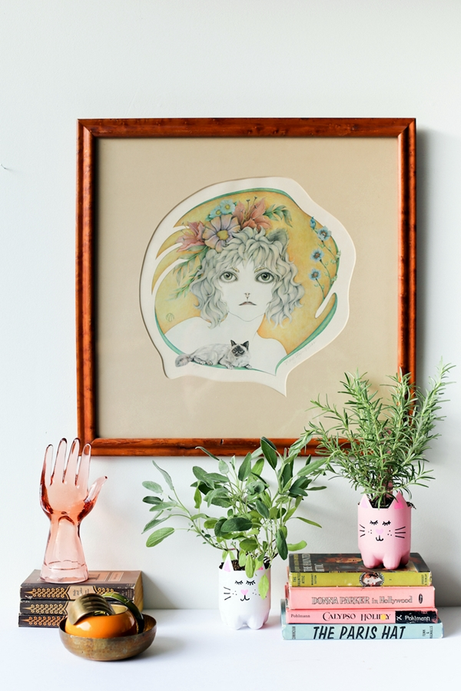

STEM นักประดิษฐ์คิดเพื่อโลก

สำหรับสถานการณ์ COVID-19 นี้ ก็คือ เป็นสถานการณ์ที่ร้านอาหารต้องถูกปิดทั้งหมด ไม่มีการนั่งทานที่ร้านอย่างเด็ดขาด นั่นเป็นการทำให้คนซื้อ ต้องซื้ออาหารแบบซื้อกลับบ้าน หรือไม่ก็สั่งแบบเดลิเวอรี่กันการสั่งอาหารแบบเดลิเวอรี่นั้น คือปัญหาขยะ เพราะเป็นการเพิ่มให้กับสิ่งแวดล้อมได้อย่างชัดเจนเลย ถึงแม้ว่าจะสามารถสร้างระยะห่างทางสังคมได้จริง แต่ว่าเราจะใช้บรรจุภัณฑ์ต่าง ๆ ในการบรรจุอาหารห่อกลับบ้านกันมากขึ้นอย่างแน่นอน ที่เห็นได้ชัดเลยก็กล่องโฟม กล่องพลาสติก ซึ่งเป็นสิ่งที่เรารณรงค์เรื่องการลดการใช้งานกันไปในช่วงต้นปีที่ผ่านมานี้ และเป็นวิธีลดขยะที่จะต้องมีเพิ่มขึ้นในสิ่งแวดล้อม ที่จะช่วยให้ผู้เรียนผู้เรียนได้มีความรู้ความเข้าใจเกี่ยวกับเกี่ยวกับการแก้ไขปัญหาและใช้สิ่งของเหลือใช้ให้เกิดประโยชน์ และการสืบค้นหาข้อมูลด้วยตนเองและการคิดวิเคราะห์และยังสามารถใช้งานได้จริงอีกด้วยแผนการสอนจึงมีแผนผังดังนี้

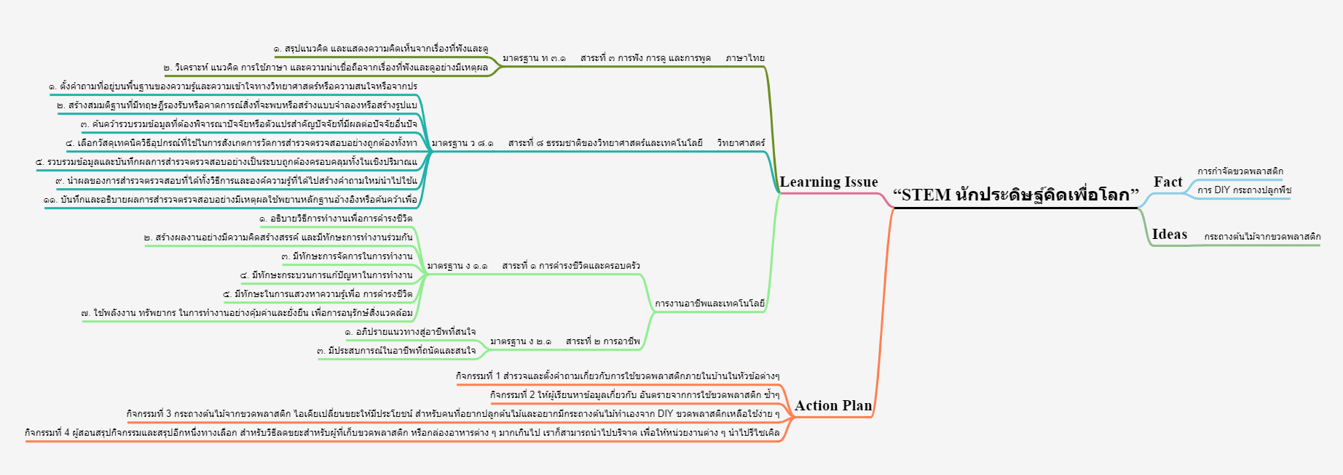

ระดับชั้นมัธยมศึกษาตอนปลาย |  | STEM Project
คำอธิบายกิจกรรมการเรียนรู้

การเรียนรู้ที่จะทำให้ผู้เรียนมีการเรียนรู้ได้อย่างต่อเนื่องหรือเรียนรู้ได้ตลอดชีวิตคือ ต้องรู้สึกมีความสุขและสนุกกับการเรียนรู้ สิ่งหนึ่งที่สามารถทำได้ในขณะที่ผู้เรียนเรียนในโรงเรียนก็คือ การที่ให้ผู้เรียนไม่รู้สึกว่ากำลังเรียนอยู่หรือต้องเรียน จำเป็นต้องท่อง ต้องรู้ เพราะต้องเอาไปสอบ แต่ให้เห็นว่าเรื่องที่กำลังเรียนเป็นการเรียนรู้และเรื่องนั้นๆ เป็นส่วนหนึ่งของชีวิตของเขา การเชื่อมโยงจากห้องเรียนโยงไปสู่ชีวิตจริงเป็นสิ่งจำเป็นและสำคัญ หากทำได้แล้วนั้น ทุกสิ่งทุกอย่างที่กำลังเรียนรู้ก็จะอยู่ในความสนใจของผู้เรียนทั้งหมด เพราะมันเกี่ยวกับชีวิตของเขานั่นเอง อย่างกิจกรรมที่จะได้เรียนในเรื่องนี้ก็เป็นเรื่องที่เกี่ยวข้องกับตัวผู้เรียนเช่นกัน กระบวนการเรียนรู้นอกจากจะเน้นเนื้อหาที่ผู้เรียนจะต้องรู้แล้ว ยังจะชี้ให้เห็นความสำคัญของเรื่องนี้ กิจกรรมต่างๆ ก็จะเกี่ยวโยงกับชีวิตของผู้เรียนจริงๆ หากเป็นแบบนี้ การเรียนรู้จะเกิดได้ต่อเนื่อง และจะต่อยอดไปสู่เรื่องอื่นๆ ได้อีกด้วย

เวลาเรียนที่แนะนำ | 15 คาบเรียนโดยประมาณ
ทักษะเฉพาะที่พึงมี | ทักษะทางคณิตศาสตร์เบื้องต้น  ทักษะทางวิทยาศาสตร์  ทักษะการออกแบบเชิงวิศวกรรม  ทักษะทางศิลปะ  การคิดวิเคราะห์ การคิดสร้างสรรค์ การคิดแก้ปัญหา  การทำงานเป็นทีม
เนื้อหาที่ใช้ในการประเมิน
- วิชาวิทยาศาสตร์
- ออกแบบ เลือกใช้และสร้างอุปกรณ์ เพื่อแก้ปัญหาในชีวิตประจำวัน โดยใช้ความรู้เกี่ยวกับการ
- เลือกวัสดุเทคนิควิธีอุปกรณ์ที่ใช้ในการสังเกตการณ์วัดการสำรวจตรวจสอบอย่างถูกต้อง
- ตั้งคำถามที่อยู่บนพื้นฐานของความรู้และความเข้าใจทางวิทยาศาสตร์หรือความสนใจ
- วิชาเทคโนโลยี
- ระบุปัญหาหรือความต้องการในชีวิตประจำวัน รวบรวม วิเคราะห์ข้อมูล และแนวคิดที่เกี่ยวข้อง
- ใช้เหตุผลเชิงตรรกะในการแก้ไขปัญหาการอธิบายงาน การคาดผลลัพธ์ จากปัญหาอย่างง่าย
- การใช้เทคโนโลยีให้เหมาะสมกับงานอาชีพ
- การใช้อินเทอร์เน็ตค้นหาความรู้
- การใช้โปรแกรมคอมพิวเตอร์ออกแบบกระบวนการคิดและการทำงาน (เช่น การเขียนผังความคิด Mind Mapping การเขียนผังงาน Flowchart ผังคุมกำหนดงาน Gantt Chart เป็นต้น)

- วิชาวิศวกรรมศาสตร์
- การออกแบบเชิงวิศวกรรมอย่างง่าย
- ระบุปัญหา
- รวบรวมข้อมูลและแนวคิดที่เกี่ยวข้องกับปัญหา
- ออกแบบวิธีการแก้ปัญหา
- วางแผนและดำเนินการแก้ปัญหา
- ทดสอบ ประเมินผล และปรับปรุงผลงาน
- นำเสนอผลงาน

- วิชาคณิตศาสตร์
- การบวก ลบ คูณ หารระคน
- เข้าใจและ ประยุกต์ใช้อัตราส่วน สัดส่วน และร้อยละ ในการแก้ปัญหา คณิตศาสตร์และ ปัญหาในชีว
- เข้าใจ และใช้ความรู้ ทางเรขาคณิต ในการวิเคราะห์ หาความสัมพันธ์ ระหว่าง รูปเรขาคณิต สองมิ
- ความยาวรอบรูปของรูปสี่เหลี่ยมมุมฉาก
- พื้นที่ของรูปสี่เหลี่ยมมุมฉาก

- วิขาศิลปะ
- เปรียบเทียบรูปลักษณะของรูปร่าง รูปทรงในธรรมชาติ สิ่งแวดล้อม และงานทัศนศิลป์
- อภิปรายเกี่ยวกับอิทธิพลของสีวรรณะอุ่นและสีวรรณะเย็นที่มีต่ออารมณ์ของมนุษย์
- จำแนกทัศนธาตุของสิ่งต่าง ๆ ในธรรมชาติสิ่งแวดล้อมและงานทัศนศิลป์โดยเน้นเรื่องเส้น สี รู
- มีทักษะพื้นฐานในการใช้วัสดุ อุปกรณ์สร้างสรรค์งานพิมพ์ภาพ
- มีทักษะพื้นฐานในการใช้วัสดุ อุปกรณ์สร้างสรรค์งานวาดภาพระบายสี
- บรรยายลักษณะของภาพโดยเน้น เรื่องการจัดระยะ ความลึก น้ำหนักและแสงเงาในภาพ
- วาดภาพระบายสี โดยใช้สีวรรณะอุ่นและสีวรรณะเย็น ถ่ายทอดความรู้สึกและจินตนาการ
- เปรียบเทียบความคิดความรู้สึก ที่ถ่ายทอดผ่านงานทัศนศิลป์ของตนเองและบุคคลอื่น
- เลือกใช้วรรณะสีเพื่อถ่ายทอดอารมณ์ ความรู้สึกในการสร้างงานทัศนศิลป์

จุดประสงค์การเรียนรู้
ด้านความรู้

- อธิบายเกี่ยวกับสิ่งมีชีวิต
- อธิบายและใช้เหตุผลเชิงตรรกะในการแก้ไขปัญหาการอธิบายงาน การคาดผลลัพธ์ จากปัญหาอย่างง่าย
- เข้าใจและอธิบายวิธีการและขั้นตอนที่ใช้ดำเนินการค้นคว้าหาความรู้ทางวิทยาศาสตร์
- เข้าใจถึงความหลากหลายของการแสดงจำนวนและการใช้จำนวนในชีวิตจริง
- เข้าใจถึงผลที่เกิดขึ้นจากการดำเนินการของจำนวนและความสัมพันธ์ระหว่างการดำเนินการต่างๆ และสามารถใช้การดำเนินการในการแก้ปัญหา
- เข้าใจและใช้วิธีการทางสถิติและความรู้เกี่ยวกับความน่าจะเป็นในการวิเคราะห์ข้อมูล ในการคาดการณ์ได้อย่างสมเหตุสมผลประกอบกับการตัดสินใจและแก้ปัญหา
- เข้าใจถึงอัตราส่วน สัดส่วน ร้อยละ และสามารถนำไปใช้ในการแก้โจทย์ปัญหาที่พบในชีวิตจริงได้หลากหลาย
- เข้าใจเกี่ยวกับการคาดคะเนขนาด พื้นที่ และปริมาตร เป็นการบอกค่าประมาณโดยไม่ได้วัดจริง โดยใช้วิธีการคาดคะเนในรูปแบบต่างๆ ตามความเหมาะสม
- เข้าใจถึงการนำเสนอข้อมูลในรูปแผนภูมิรูปวงกลม เป็นการนำเสนอข้อมูลที่เป็นปริมาณให้ชัดเจน น่าสนใจ และสามารถเปรียบเทียบข้อมูลให้เห็นเป็นรูปธรรมดูง่ายขึ้น
- เข้าใจถึงเทคโนโลยีที่นำมาใช้ในออกแบบและการทำงานต่างๆ

ด้านทักษะ/กระบวนการ

- ใช้ความรู้ ทักษะ และกระบวนการทางคณิตศาสตร์ในการแก้ปัญหาในสถานการณ์ต่างๆ ได้อย่างเหมาะสม
- ใช้ความรู้ ทักษะ และกระบวนการทางวิทยาศาสตร์ในการแก้ปัญหาในสถานการณ์ต่างๆ ได้อย่างเหมาะสม
- ใช้ความรู้ ทักษะ และกระบวนการออกแบบเชิงวิศวกรรมในการแก้ปัญหาสถานการณ์ต่างๆ ได้อย่างเหมาะสม
- ให้เหตุผลประกอบการตัดสินใจและสรุปผลได้อย่างเหมาะสม
- ใช้ภาษาและสัญลักษณ์ทางคณิตศาสตร์ในการสื่อสาร สื่อความหมาย และการนำเสนอได้อย่างถูกต้อง
- เชื่อมโยงความรู้ต่างๆ ในคณิตศาสตร์กับศาสตร์อื่นๆ
- มีความคิดริเริ่มสร้างสรรค์ในการแก้ปัญหาและสร้างสรรค์ผลงาน
- ใช้เทคโนโลยีมาเป็นเครื่องมือแก้ปัญหาในสถานการณ์ต่างๆ ได้อย่างเหมาะสม
- มีทักษะในการทำงานเป็นทีม
- มีทักษะการคิด

ด้านคุณลักษณะ

- มีความรับผิดชอบ
- มีความสนใจใฝ่เรียนรู้
- มีความรอบคอบ
- มีระเบียบวินัย
- มีการทำงานอย่างเป็นระบบ
- ตระหนักในคุณค่าของวิชา STEM (วิทยาศาสตร์ เทคโนโลยี วิศวกรรมศาสตร์ คณิตศาสตร์)
- มีเจตคติที่ดีต่อวิชา STEM (วิทยาศาสตร์ เทคโนโลยี วิศวกรรมศาสตร์ คณิตศาสตร์)

เกณฑ์การประเมิน
- คุณภาพของแนวคิดจากการคิดสะท้อนกลับและการอภิปราย
- กระบวนการคิดจากการถามคำถามและการให้เหตุผลในการตอบ
- ความคิดเห็นร่วมและความคิดเห็นเดิมที่สะท้อนให้เห็นจากผลงานในห้องเรียน
- การคิดวิเคราะห์โจทย์อย่างมีเหตุผลเป็นขั้นเป็นตอน
- การคิดสร้างสรรค์ผลงานจากการคิดคำถามและกิจกรรมการเรียนรู้

ความเชื่อมโยงต่อหลักสูตร
- ใช้ภาษาและสัญลักษณ์ทางคณิตศาสตร์ในการสื่อสาร สื่อความหมายและการนำเสนอได้อย่างชัดเจน
- ใช้วิธีการที่หลากหลายในการแก้ไขปัญหา
- ใช้ความรู้ ทักษะและกระบวนการทางคณิตศาสตร์ได้อย่างเหมาะสม
- ใช้เทคโนโลยีในการแก้ปัญหาได้อย่างเหมาะสม
- ให้เหตุผลประกอบการตัดสินใจและสรุปผลได้อย่างเหมาะสม
- สามารถเรียนรู้และเข้าใจในการตั้งคำถาม รวมทั้งการสืบค้นทางกระบวนการทางวิทยาศาสตร์
- สามารถกำหนดเรื่องที่สนใจศึกษาค้นคว้าและแนวทางการศึกษาที่ถูกต้องตามหลักการทางวิทยาศาสตร์
- สามารถตั้งสมมติฐานที่ดีในการตั้งคำถาม เพื่อการทดลองและตรวจสอบสมมุติฐาน
- รู้จักตัวแปรต่างๆ ที่เกี่ยวข้องกับการทดลอง
- เข้าใจการสร้างแบบจำลองหรือรูปแบบเพื่ออธิบายผลหรือแสดงผลการทดลอง
- สามารถนำแนวคิดและกระบวนการทางวิทยาศาสตร์ไปประยุกต์ใช้
- มีความคิดริเริ่มสร้างสรรค์
- มีความสามารถในการอธิบาย ชี้แจง แปลความ ตีความ การประยุกต์ดัดแปลงและนำไปใช้
- มีมุมมองที่หลากหลาย
- ให้ความสำคัญและใส่ใจในความรู้สึกของผู้อื่น
- รู้จักตนเอง
- มีความสามารถในการสื่อสาร การคิด การแก้ปัญหา การใช้ทักษะชีวิตและการใช้เทคโนโลยี

ความเชื่อมโยงต่อวิชาอื่นๆ ที่เกี่ยวข้องกัน
- ศักยภาพการสร้างผลงาน และนำเสนอด้วยเทคโนโลยีหรือ Application
- เชื่อมโยงกับการทำงานด้านศิลปะ การออกแบบและการคิดสร้างสรรค์
- เชื่อมโยงการอ่าน วิเคราะห์ ตีความ ด้วยศาสตร์ของวิชาภาษาไทย
- ศักยภาพการใช้ภาษาในการนำเสนอผลงาน หรือการนำเสนอด้วยภาษาต่างประเทศ

เว็บไซต์และสื่อสิ่งพิมพ์อื่น ๆ
- -
เครื่องมือและอุปกรณ์การเรียนรู้
- ขวดน้ำดื่มใช้แล้ว
- กรรไกร,คัตเตอร์
- อุปกรณ์ตกแต่งต่างๆ

ตารางนี้แสดงถึงกระบวนการเรียนรู้ที่ผู้สอนอาจนำไปประยุกต์ใช้และประเมินผลได้ ซึ่งสามารถนำการจัดการเรียนรู้อื่นมามาประยุกต์ใช้ได้ด้วย และผู้สอนอาจหาวิธีปรับกระบวนการเรียนรู้ตามความเหมาะสมของกลุ่มผู้เรียนและสภาพแวดล้อมภายในโรงเรียน

ขั้นที่ | ระยะเวลา | บทบาทของผู้สอนและผู้เรียน | โอกาสหรือสิ่งที่นำมาใช้ประเมินผล
1 | ชั่วโมงที่  1-3 | กิจกรรมที่ 1 การรับประทานอาหารที่บ้าน  - สำรวจขวดน้ำที่บ้านว่าเป็นแบบไหนกันบ้าง  - ตั้งคำถาม บ้านผู้เรียนคนใดใช้ขวดพลาสติกซ้ำบ้าง ซ้ำกี่ครั้ง  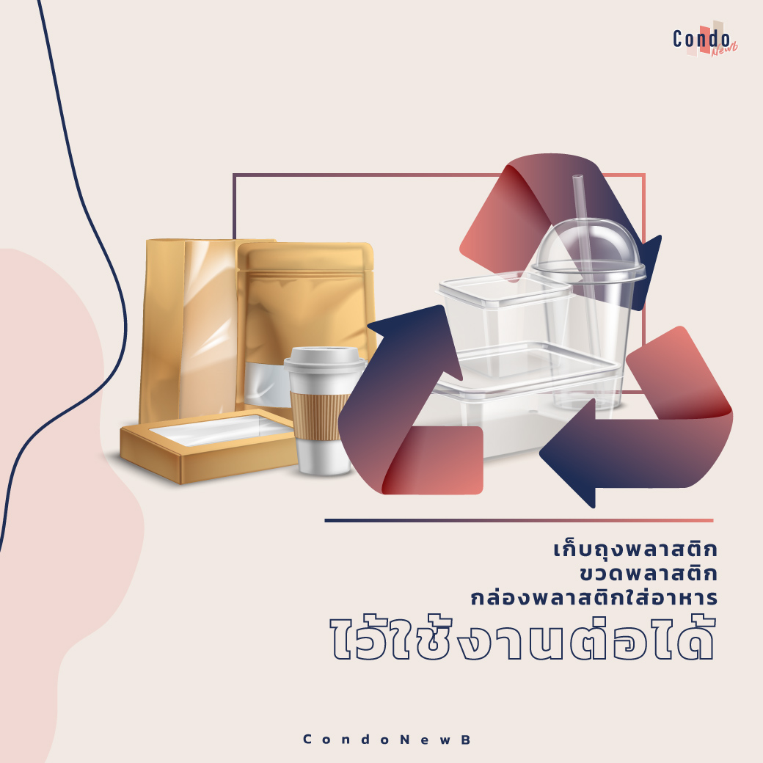 | - การฝึกวาดภาพ  - กระบวนการใช้ความคิดสร้างสรรค์  - การออกแบบลักษณะท่าทางของชิ้นงาน  - การแลกเปลี่ยนเรียนรู้ร่วมกันในกลุ่ม  - กระบวนการคิดจากการถามคำถามและการให้เหตุผลในการตอบ  - การตอบคำถามอย่างมีเหตุผล/วิธีคิดในการได้มาซึ่งคำตอบ  - ความกล้าแสดงความคิดเห็นของตนเองอย่างมีเหตุผล และเปิดใจรับฟังความคิดเห็นของผู้อื่น  - คุณภาพของแนวคิดจากการคิดสะท้อนกลับและการอภิปราย
ขั้นที่ | ระยะเวลา | บทบาทของผู้สอนและผู้เรียน | โอกาสหรือสิ่งที่นำมาใช้ประเมินผล
2 | ชั่วโมงที่  3-5 | - กิจกรรมที่ 2  -ให้ผู้เรียนหาข้อมูลเกี่ยวกับ อันตรายจากการใช้ขวดพลาสติก รีไซเคิล  1. การใช้ขวดน้ำพลาสติกใส (ขวด PET) มาใช้บรรรจุน้ำหรืออาหารอื่น ๆ ซ้ำมีอันตรายจริงหรือไม่  2.หากใช้ไปนานๆ เราจะมีวิธีสังเกตลักษณะขวดที่ไม่ควรใช้อย่างไร  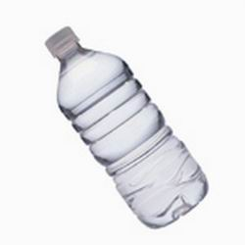  -เมื่อได้ข้อมูลมาแล้วให้ผู้เรียน สำรวจและคำนวณว่าที่บ้านของผู้เรียน ใช้ขวดอาทิตย์ละกี่ขวด และใช้ขวดซ้ำหรือไม่ ซ้ำกี่ครั้ง และครอบครัวของผู้เรียนมีวิธีการกำจัดขวดพลาสติกที่มีด้วยวิธีใดบ้าง  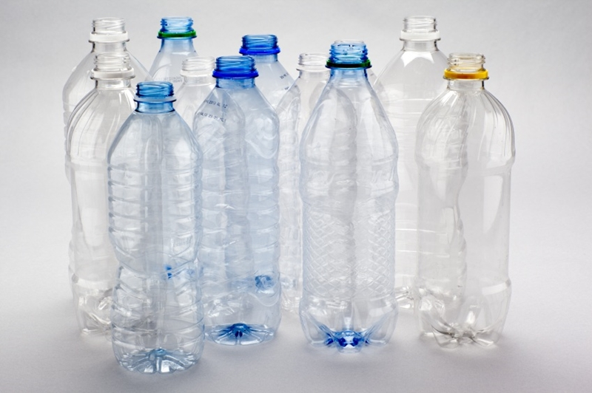 | - การคิด ออกแบบ และสร้างสรรค์ผลงาน  - การทำงานอย่างเป็นขั้นเป็นตอน  - กระบวนการคิดจากการถามคำถามและการให้เหตุผลในการตอบ  - การตอบคำถามอย่างมีเหตุผล/วิธีคิดในการได้มาซึ่งคำตอบ  - ความกล้าแสดงความคิดเห็นของตนเองอย่างมีเหตุผล และเปิดใจรับฟังความคิดเห็นของผู้อื่น  - การแลกเปลี่ยนเรียนรู้ร่วมกันในกลุ่ม
ขั้นที่ | ระยะเวลา | บทบาทของผู้สอนและผู้เรียน | โอกาสหรือสิ่งที่นำมาใช้ประเมินผล
3 | ชั่วโมงที่  5-7 | กิจกรรมที่ 3  กระถางต้นไม้จากขวดพลาสติก ไอเดียเปลี่ยนขยะให้มีประโยชน์ สำหรับคนที่อยากปลูกต้นไม้และอยากมีกระถางต้นไม้ทำเองจาก DIY ขวดพลาสติกเหลือใช้ง่าย ๆ  ขวดพลาสติกกลายเป็นปัญหาใหญ่ เมื่อพบว่าขวดพลาสติกที่กลายเป็นขยะนั้นมีปริมาณเยอะทีเดียว เปลี่ยนขยะให้เป็นประโยชน์ด้วยไอเดีย DIY ขวดน้ำพลาสติกเป็นกระถางต้นไม้ทำเอง กระถางต้นไม้จากขวดพลาสติก ทั้งแบบตั้งพื้นและแบบแขวน ซึ่งวิธีทำนั้นก็คล้าย ๆ กัน เริ่มจากนำขวดพลาสติกมาตัดเป็นรูปทรงตามที่ต้องการ จากนั้นก็ตกแต่งให้สวยงามตามใจชอบ จะเพนต์สี ติดจมูก ติดตา ให้เหมือนหน้าสัตว์น่ารัก  - ให้ผู้เรียนเลือกชิ้นงานที่เหมาะกับอุปกรณ์ในบ้านตัวเองมาหนึ่งชิ้นหรือมากกว่านั้น เพื่อประดิษฐ์ของจากสิ่งเหลือใช้ เพื่อนำไปใช้งาน หรือ สร้างรายได้ให้กับตัวเองและครอบครัว  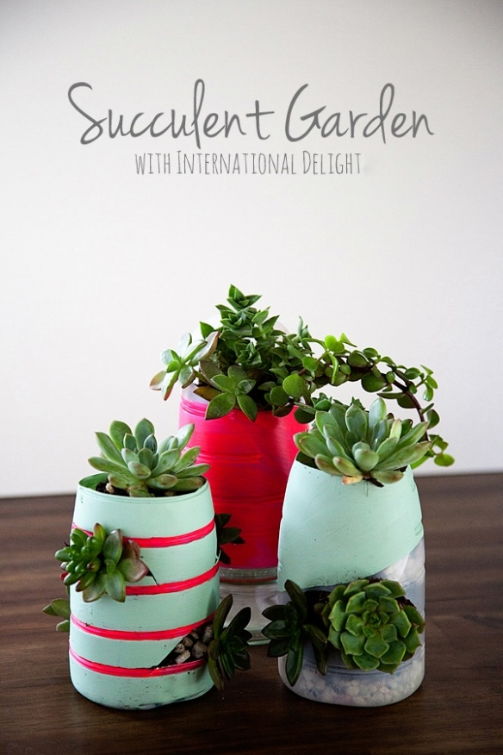  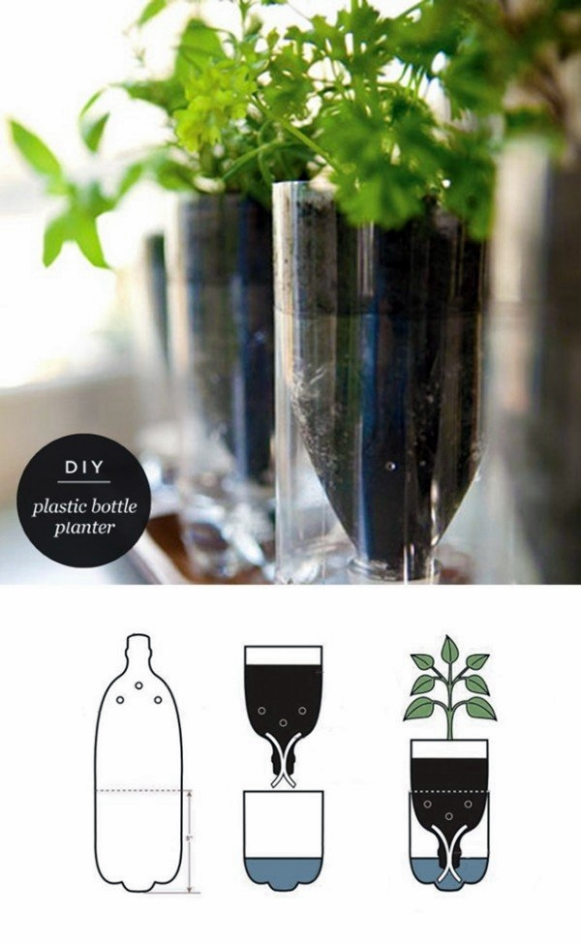  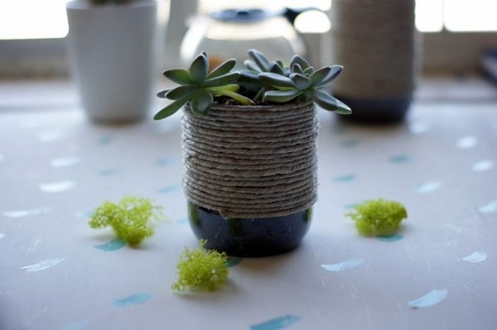  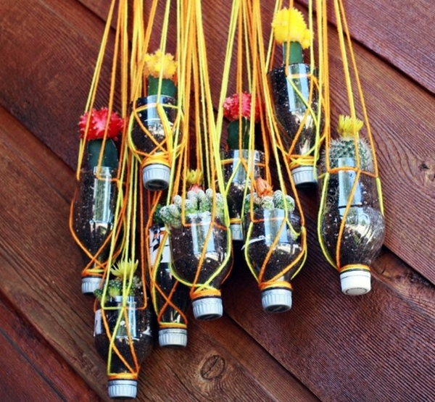  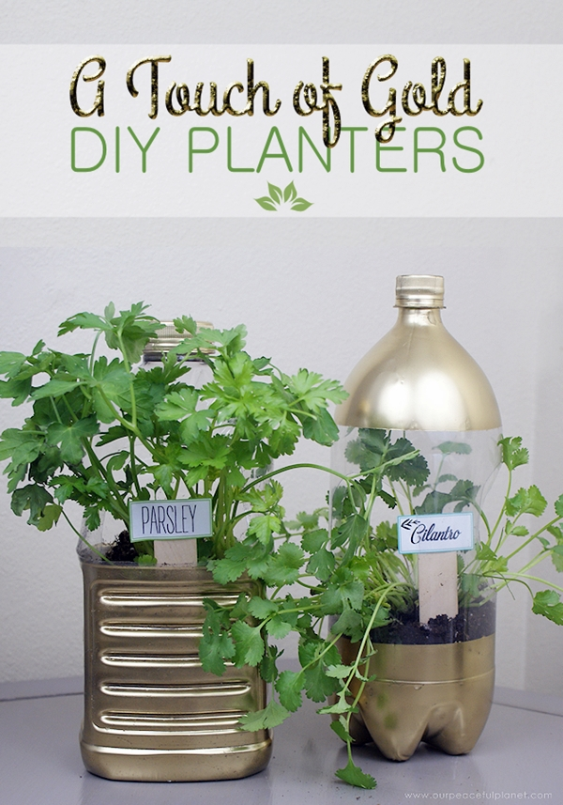  ตัวิย่างการทำกระถางแบบต่างๆมีหลากหลายมากมายทั้งแบบตั้งและแบบแขวน  - กิจกรรมนี้ให้ผู้เรียนใช้ความคิดในการออกแบบในแบบของตนเองชิ้นงานควรมีความคิดสร้างสรรค์ จากสิ่งที่ผู้สอนยกตัวอย่างให้ดู | - การคิด ออกแบบ และสร้างสรรค์ผลงาน  - การวางแผนและลงมือปฏิบัติงานตาม กระบวนการทางวิทยาศาสตร์  - การทำงานอย่างเป็นขั้นเป็นตอน  - การคิดวิเคราะห์และสรุปข้อมูลอย่างมีเหตุผล  - ความกล้าแสดงความคิดเห็นของตนเองอย่างมีเหตุผลและเปิดใจรับฟังความคิดเห็นของผู้อื่น  - กระบวนการคิดจากการถามคำถามและการให้เหตุผลในการตอบ  - การตอบคำถามอย่างมีเหตุผล/วิธีคิดในการได้มาซึ่งคำตอบ  - การแลกเปลี่ยนเรียนรู้ร่วมกัน  - คุณภาพของแนวคิดจากการคิดสะท้อนกลับและการอภิปราย  - การแสดงออกอย่างสร้างสรรค์และการแก้ไขสถานการณ์เฉพาะหน้า  - การฟังอย่างลึกซึ้ง (สติ)
ขั้นที่ | ระยะเวลา | บทบาทของผู้สอนและผู้เรียน | โอกาสหรือสิ่งที่นำมาใช้ประเมินผล
4 | ชั่วโมงที่  7-8 | กิจกรรมที่4 สรุปกิจกรรม  - สรุปการทำงาน ให้ผู้เรียนให้ผู้เรียนนำเสนอชิ้นงานของตนเอง  - ผู้สอนสรุปกิจกรรมและสรุปอีกหนึ่งทางเลือก สำหรับวิธีลดขยะสำหรับผู้ที่เก็บขวดพลาสติก หรือกล่องอาหารต่าง ๆ มากเกินไป เราก็สามารถนำไปบริจาค เพื่อให้หน่วยงานต่าง ๆ นำไปรีไซเคิล เพื่อใช้เป็นประโยชน์ต่อไปได้ โดยรวบรวมหน่วยงานรับบริจาคต่าง ๆ มาให้แล้ว ดังนี้  1. วัสดุอะลูมิเนียม เช่น ห่วงฝาน้ำดื่ม, ห่วงกระป๋องเครื่องดื่ม, ฝาเครื่องดื่มแบบเกลียว, กระป๋องน้ำอัดลม, ลูกแม็ก, ฝาตลับแป้งอะลูมิเนียม หรือสิ่งของที่ทำมาจากอะลูมิเนียม ก่อนบริจาคให้ทำความสะอาด ตากแห้งให้เรียบร้อย หากเป็นกระป๋องควรบีบให้แบนก่อน  เปลี่ยนเป็น : ขาเทียมพระราชทาน  สถานที่รับ : กรมควบคุมมลพิษ เลขที่ 92 ซอยพหลโยธิน 7 ถนนพหลโยธิน เขตพญาไท กรุงเทพฯ 10400 (ส่งไปรษณีย์ไทย ฟรี โดยบรรจุน้ำหนักไม่เกิน กล่องละ 5 กิโลกรัม)  เปลี่ยนเป็น : อุปกรณ์ค้ำยัน ช่วยเหลือคนพิการ  สถานที่รับ : สมาคมคนพิการทางเคลื่อนไหวสากล เลขที่ 802/410 หมู่ที่ 12 ต.คูคต อ.ลำลูกกา จ.ปทุมธานี 12130 โทร. 02-990-0331 หรือ 081-735-2316  2. หลอดพลาสติก  ให้ล้าง ทำความสะอาด แล้วตากให้แห้งก่อนส่งไปร่วมบุญ หรือหากใครอยากตัดหลอดให้เลยก่อนส่งไปบริจาค สามารถตัดหลอดให้มีขนาด 1 เซนติเมตรได้เลย  เปลี่ยนเป็น : หมอนผู้ป่วยติดเตียง  สถานที่รับ : มูลนิธิพลังที่ยั่งยืน เลขที่ 555 หมู่ที่ 1 ถนนวิภาวดีรังสิต แขวงจตุจักร เขตจตุจักร กรุงเทพฯ 10900 โทร. 0 2537 3308  3. ขวดพลาสติกใส หรือขวด PETให้แกะฉลากให้เรียบร้อย นำฝาออก ทำความสะอาด และตากแห้ง และบีบขวดให้แบนก่อนส่ง  เปลี่ยนเป็น : ผ้าไตรจีวร 1 ผืน จากขวดพลาสติก 15 ขวด  สถานที่รับ : พระมหาประนอม ธมฺมาลงฺกาโร วัดจากแดง ซอยวัดจากแดง ตำบลทรงคนอง อำเภอพระประแดง จังหวัดสมุทรปราการ 10130 หรือถ้ามีขวดปริมาณเยอะใส่ถุงใหญ่ได้ถึง 6 ถุงสามารถโทรแจ้งให้เจ้าหน้าที่ไปรับได้ที่เบอร์ 066-159-9558  4. ถุงพลาสติก  ทั้งถุงหูหิ้ว, ถุงแกงล้างสะอาด, หลอดบีบใส่ครีมบำรุง โดยสำหรับถุงหูหิ้ว ถุงแกง ทำความสะอาดเศษอาหารหรือสิ่งสกปรกออกให้หมด แล้วตากแห้งให้เรียบร้อย ส่วนหลอดบีบใส่ครีมบำรุง แกะ ตัด และล้างทำความสะอาดสารเคมีให้เรียบร้อยก่อนส่งไปบริจาค หลอดบีบด้านในหลอดต้องไม่เป็นสีเงินนะ  เปลี่ยนเป็น : บล็อกปูถนนรีไซเคิล 1 ตร.ม ใช้ถุงพลาสติกประมาณ 4,000 ใบ ซึ่งการนำขยะพลาสติกมาผสมกับยางมะตอยเพื่อทำพื้นถนน ทำให้พื้นถนนแข็งแรง ทนทาน และใช้ได้ยาวนานขึ้น ประหยัดค่าใช้จ่ายในการซ่อมบำรุง  สถานที่รับ : ผศ. ดร.เวชสวรรค์ หล้ากาศ โครงการกรีนโรด 22 ซอย 7 ถนนหมื่นด้ามพร้าคต ตำบลช้างเผือก อำเภอเมือง จังหวัดเชียงใหม่ 50300  5. กล่องนม, กล่องเครื่องดื่ม  สำหรับกล่องนม ให้นำมาแกะ ล้างทำความสะอาด ตากให้แห้ง และเก็บรวบรวม ก่อนนำส่งไปบริจาค  เปลี่ยนเป็น : โต๊ะ, เก้าอี้, หลังคาสีเขียว ซึ่งกล่องเครื่องดื่ม UHT 2,000 กล่อง สามารถเปลี่ยนเป็นหลังคาสีเขียว 1 แผ่น ขนาด 1x2.40 เมตร  สถานที่รับ : โครงการหลังคาเขียวฯ บริษัท ไฟเบอร์พัฒน์ จำกัด (เขียนที่หน้ากล่องว่า ร่วมโครงการหลังคาเขียวฯ) 30/11 หมู่ที่ 11 วัดบางเสาธง บางนา-ตราด บางเสาธง บางเสาธง สมุทรปราการ 10570 และบิ๊กซีใกล้บ้านคุณ หรือที่ โครงการกล่องวิเศษ ตู้ปณ.19 ปณฝ. หน้าพระลาน กรุงเทพฯ 10202 รวมถึงการทางพิเศษแห่งประเทศไทยแต่ละสาขา และด่านเก็บค่าผ่านทาง  6. ถุงสินค้าแบบเหนียวยืด (ถุง LDPE HDPE)  สังเกตง่าย ๆ ได้จากถุงที่ดึงแล้วยืดได้ เช่น ถุงหูหิ้ว, ฟิล์มหุ้มขวดน้ำ, ฟิล์มหุ้มกล่องนม, ซองไปรษณีย์พลาสติก, ถุงซิปล็อค, ซองยา, พลาสติกกันกระแทก เป็นต้น ล้างสะอาด และตากให้แห้ง ถ้ามีสติ๊กเกอร์ติดอยู่ให้แกะออก  เปลี่ยนเป็น : ถุงใบใหม่ เพื่อให้พลาสติกหมุนเวียนอยู่ในระบบ ช่วยลดปริมาณขยะพลาสติกที่จะออกสู่สิ่งแวดล้อม ซึ่งพลาสติกที่ส่งไปรีไซเคิลจำนวน 1 กิโลกรัม มีมูลค่าเท่ากับ 5 บาท โดยเงินที่ได้จะนำไปบริจาคให้มูลนิธิต่าง ๆ ด้านสิ่งแวดล้อม  สถานที่รับ : โครงการวน บริษัท ทีพีบีไอ จำกัด (มหาชน) 42/ 174 หมู่ 5 ตำบลไร่ขิง อำเภอสามพราน จังหวัดนครปฐม 73210  7. ฝาขวดน้ำ ขวดนม กล่องพลาสติกใส่อาหาร (พลาสติดเกรด HDPE/ PP)  สำหรับฝาขวดน้ำ หรือขวดนม ต้องอย่าลืมทำความสะอาด ตากให้แห้ง ก่อนที่เราจะรวบรวมส่งไปบริจาคด้วย  เปลี่ยนเป็น : ภาชนะพลาสติกแบบต่าง ๆ เช่น เป็นกระถางหรือแจกัน และนำไปขายเพื่อเอารายได้ไปจัดทำเครื่องรีไซเคิลขนาดเล็กให้ชุมชนต่อไป  สถานที่รับ : Precious Plastic Bangkok จักรพงษ์วิลล่า 396/1 ถนนมหาราช ท่าเตียน เขตพระนคร กรุงเทพฯ 10200  8. Ecobricks  เป็นการนำขวดพลาสติก ใส่พลาสติกชิ้นเล็กๆ อัดให้แน่น เช่น ถุงขนม, ฉลากพลาสติกต่าง ๆ, พลาสติกชิ้นเล็ก ๆ, ฟิล์ม PVC หุ้มบรรจุภัณฑ์ เป็นต้น โดยชิ้นส่วนต้องไม่เปียก ไม่เน่า  เปลี่ยนเป็น : ม้านั่ง, ผนังบ้าน, รั้ว, แพ และบ้านดิน  สถานที่รับ : แบมบูสคูล (Bamboo School) 234 ซ.แมม แคท หมู่บ้านบ้องตี้ล่าง ต.บ้องตี้ อ.ไทรโยค จ.กาญจนบุรี 71150 หรือที่ ผึ้งน้อยนักสู้ 1/778 อาคารการ์เด้นโฮมพลาซ่าโซน 2 ถนนพหลโยธิน ตำบลคูคต อำเภอลำลูกกา จังหวัดปทุมธานี 12130  9. ถุงผ้าเราอาจจะได้รับถุงผ้ามามากมาย จากการแจกจากที่ต่าง ๆ ซึ่งหากใครมีถุงผ้าแจกฟรีอยู่เยอะ ใช้ไม่หมด สามารถนำไปบริจาคได้เหมือนกันะ  เปลี่ยนเป็น : ถุงผ้าใช้ใส่ยาให้ผู้ป่วย แทนการใช้ถุงพลาสติก  สถานที่รับ : กรมส่งเสริมคุณภาพสิ่งแวดล้อม 49 พระราม 6 ซอย 30 พญาไท กรุงเทพฯ 10400  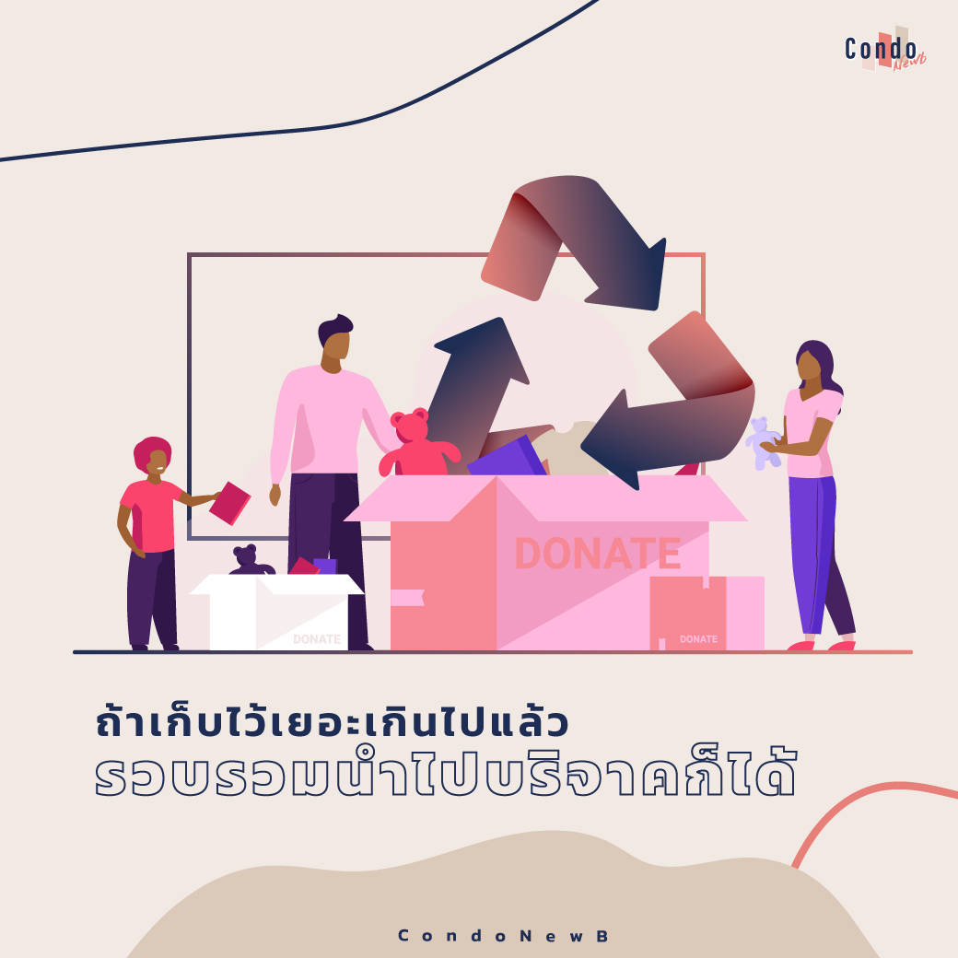 | - การคิด ออกแบบ และสร้างสรรค์ผลงาน  - การวางแผนและลงมือปฏิบัติงานตาม กระบวนการทางวิทยาศาสตร์หรือการออกแบบเชิงวิศวกรรม  - การทำงานอย่างเป็นขั้นเป็นตอน  - กระบวนการคิดจากการถามคำถามและการให้เหตุผลในการตอบ  - การตอบคำถามอย่างมีเหตุผล/วิธีคิดในการได้มาซึ่งคำตอบ  - ความกล้าแสดงความคิดเห็นของตนเองอย่างมีเหตุผล และเปิดใจรับฟังความคิดเห็นของผู้อื่น  - การแลกเปลี่ยนเรียนรู้ร่วมกัน  - การแสดงออกอย่างสร้างสรรค์และการแก้ไขสถานการณ์เฉพาะหน้า  - การฟังอย่างลึกซึ้ง (สติ)
ขั้นที่ | ระยะเวลา | บทบาทของผู้สอนและผู้เรียน | โอกาสหรือสิ่งที่นำมาใช้ประเมินผล
5455

 | ความคิดสร้างสรรค์  ระดมความคิดพร้อมวิธีแก้ปัญหา | ลำดับขั้นตอน  (ลำดับขั้นก่อนหน้านี้) | การคิดอย่างมีวิจารณญาณ  ตั้งคำถามและประเมินความคิดและการแก้ปัญหา | ลำดับขั้นตอน  (ลำดับขั้นก่อนหน้านี้)
จินตนาการ | - ใช้ความรู้สึก ใช้ความเห็นอกเห็นใจ  การสังเกต และอธิบายความเกี่ยวโยง  ของประสบการณ์ของตนและข้อมูลที่ได้  - สำรวจ ค้นหา ระดมความคิด | - 1, 2, 3  - 3, 4 | - เข้าใจบริบทและขอบเขตของปัญหาที่เกิดขึ้น  - ทบทวนทฤษฎีทางเลือกความคิดเห็นและเปรียบเทียบเพื่อหามุมมองเกี่ยวกับปัญหา  ที่เกิดขึ้น | - 1, 2, 3  - 2, 4
สอบถาม | - เพื่อสร้างความสัมพันธ์ สร้างมุมมองเชิงบูรณาการ สร้างวินัย และอื่นๆ  - ลองเล่นกับความผิดปกติ ความเสี่ยงความคิดที่แตกต่างจากกรอบโดยสิ้นเชิง | - 2, 3  - 4 | - ระบุจุดแข็งและจุดอ่อนของหลักฐานข้อโต้แย้ง คำอ้างและความเชื่อ  - ความท้าทายของสมมติฐาน ตรวจสอบความ  ถูกต้อง วิเคราะห์ช่องว่างในการเรียนรู้ | - 2, 3  - 3, 4
ลงมือทำ  และแบ่งปัน | - นึกภาพ แสดงสิ่งที่คิด ผลิต คิดค้นผลิตภัณฑ์ใหม่ หาวิธีการแก้ปัญหาการทำงาน  - ชื่นชมมุมมองความแปลกใหม่ทางการแก้ปัญหาหรือผลกระทบที่อาจเกิดขึ้นได้ | - 2, 3  - 4 | - ประเมิน หาพื้นฐาน แสดงความคิดเห็น  มีผลิตผลเชิงตรรกะ มีเกณฑ์จริยธรรม  หรือสุนทรียศาสตร์ มีการหาเหตุผล  - ตระหนักถึงอคติทางมุมมองของตนเอง (ตามที่ได้รับจากผู้อื่น) ความไม่แน่นอน ข้อจำกัดของวิธีการแก้ปัญหา | - 3, 4  - 4

เกณฑ์การให้คะแนนนี้ได้กล่าวถึงเพียงมิติเดียวในส่วนของการให้คะแนนทั่วไปตามที่อธิบายข้างต้น นับเป็นวิธีหนึ่งที่แสดงให้เห็นว่าครูผู้สอนสามารถอธิบายและให้คะแนนตามผลงานของผู้เรียน ขอแนะนำว่าครูผู้สอนควรกำหนดระดับของความสำเร็จในมิติอื่นๆ ของเกณฑ์การให้คะแนนด้วย
ระดับการคิด | ระดับ 1 | ระดับ2 | ระดับ3 | ระดับ4
จินตนาการ  ความรู้สึก ความเอาใจใส่ การสังเกต  การอธิบายเพื่อเชื่อมโยงระหว่าง  ประสบการณ์เดิมและความรู้ใหม่  สำรวจ ค้นหา และสร้างความคิด  (ขั้นตอนที่ 2, 4) | ผู้เรียนแสดงให้เห็นการให้  ความร่วมมือกับกิจกรรม  น้อย | ผู้เรียนแสดงให้เห็นการให้  ความร่วมมือกับกิจกรรม  ค่อนข้างน้อย | ผู้เรียนแสดงให้เห็นการให้  ความร่วมมือกับกิจกรรม  อย่างชัดเจน | ผู้เรียนแสดงให้เห็น  ความกระตือรือร้นและมีส่วนร่วม  ในกิจกรรมอย่างชัดเจน
ลงมือทำและแบ่งปัน  แสดงสิ่งที่คิด ผลิตผลิตภัณฑ์ใหม่  หาวิธีการแก้ปัญหาการทำงาน  ชื่นชมมุมมองความแปลกใหม่ทางการแก้ปัญหาหรือผลกระทบ  ที่อาจเกิดขึ้นได้  (ขั้นตอนที่ 2, 3, 4) | สิ่งที่คิดขึ้นใหม่และการอธิบายคำตอบของผู้เรียน ยังมีข้อจำกัดของการยกตัวอย่างประกอบเหตุและผลของการได้มาซึ่งคำตอบ | สิ่งที่คิดขึ้นใหม่และการอธิบายคำตอบของผู้เรียน มีการยกตัวอย่างประกอบเหตุและผลของการได้มาซึ่งคำตอบบ้าง แต่ยังเบี่ยงเบนไปจากความรู้เดิมเล็กน้อย | สิ่งที่คิดขึ้นใหม่และการอธิบายคำตอบของผู้เรียน มีการยกตัวอย่างประกอบเหตุและผลของการได้มาซึ่งคำตอบค่อนข้างชัดเจน มีการอ้างอิงจากศาสตร์อื่นบ้างมาอภิปรายเพิ่มเติม  แต่แนวคิดยังคล้ายกับที่เคยมีมาก่อนหน้านี้ แต่ปรับใหม่เป็นรูปแบบของตัวเอง | สิ่งที่คิดขึ้นใหม่และการอธิบายคำตอบของผู้เรียน มีการยกตัวอย่างประกอบเหตุและผลของการได้มาซึ่งคำตอบชัดเจน มีการอ้างอิงศาสตร์วิชาอื่นๆ มาเชื่อมโยงประกอบ มีเหตุผลที่น่าเชื่อถือ มีการอภิปรายแนวคิดเพิ่มเติมที่ต่างไปจากที่เคยมีมาแต่เดิมเป็นตัวของตัวเองชัดเจน

